Муниципальное бюджетное образовательное учреждение Рождественская средняя образовательная школа.

Проектно – исследовательская работа

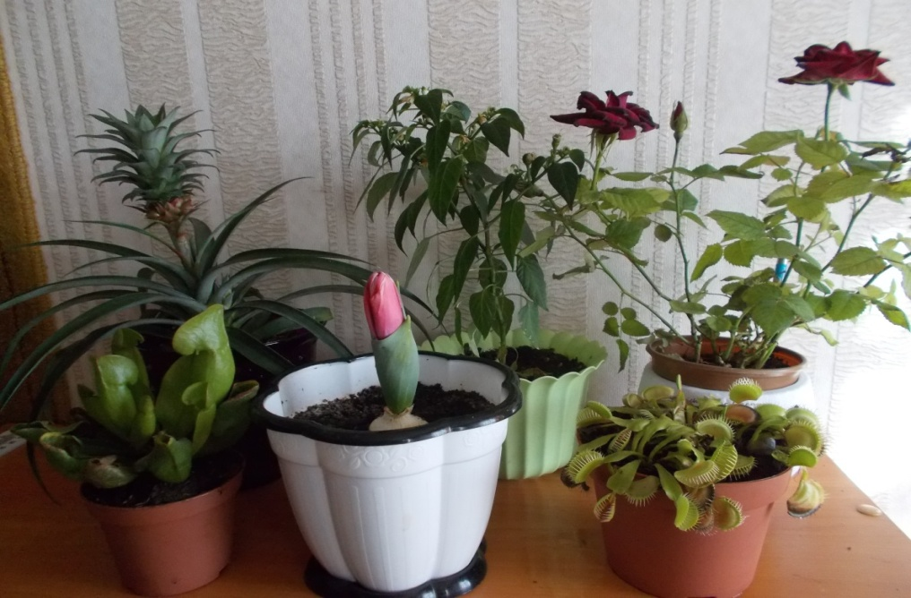

Работу выполнил Коротяев Серафим
ученик 5 класса
Руководитель: Коротяева Маргарита Михайловна
учитель физики
с.Рождество 2014
Оглавление.
1.Введение 4
2.Мои растения
1) Растения хищники 5-6
2)Домашний горький перец 7-8
3) Тюльпан 9-11
4) Драцены и кактусы 12-17
5) Ананас 17-19
3. Заключение 20
4.Список литературы 20

Цель работы:
- расширить свои познания о комнатных растениях, для того чтобы более эффективно за ними ухаживать
Задачи работы:
- найти информацию об исторических сведениях, и особенностях произрастания, условиях выращивания комнатных растений, которые у себя в доме я вырастил сам.
Актуальность.
Жизнь человека связана с природой, а значит, и с жизнью растений.
Издавна люди украшали цветами и растениями себя и свои жилища. Обычай украшать жилище растениями, возможно, возник в стране с резко выраженной сменой времён года, чтобы задержать дома зелёный островок живой природы. Ведь это и красиво и полезно для здоровья!
Красотой форм, окраской, благоуханием они благотворно влияют на человеческий организм, улучшают настроение, снимают напряжение, гасят нервозность. Растения – санитары жилых помещений. Они поглощают пыль, очищают воздух от углекислоты, способствуют его увлажнению, уничтожают вредоносные микроорганизмы.
Предметом моих исследований являются комнатные растения.
Проблема: недостаточные знания о комнатных растениях.

1. Введение.
Я люблю выращивать разные растения. Мне очень интересно наблюдать за тем как появляется росточек, как он набирает силу, как появляются цветы и плоды. Я вырастил на подоконнике горький перец, тюльпан. У меня растут три пальмы, кактусы.
А недавно одноклассник рассказал мне, что существуют растение хищники.
Я поговорил с родителями, и они купили мне два таких растения. Одно из них называется венерина мухоловка, другое
Я решил все узнать про эти растения, чтобы правильно за ними ухаживать, а заодно и про все другие растения которые у меня есть.

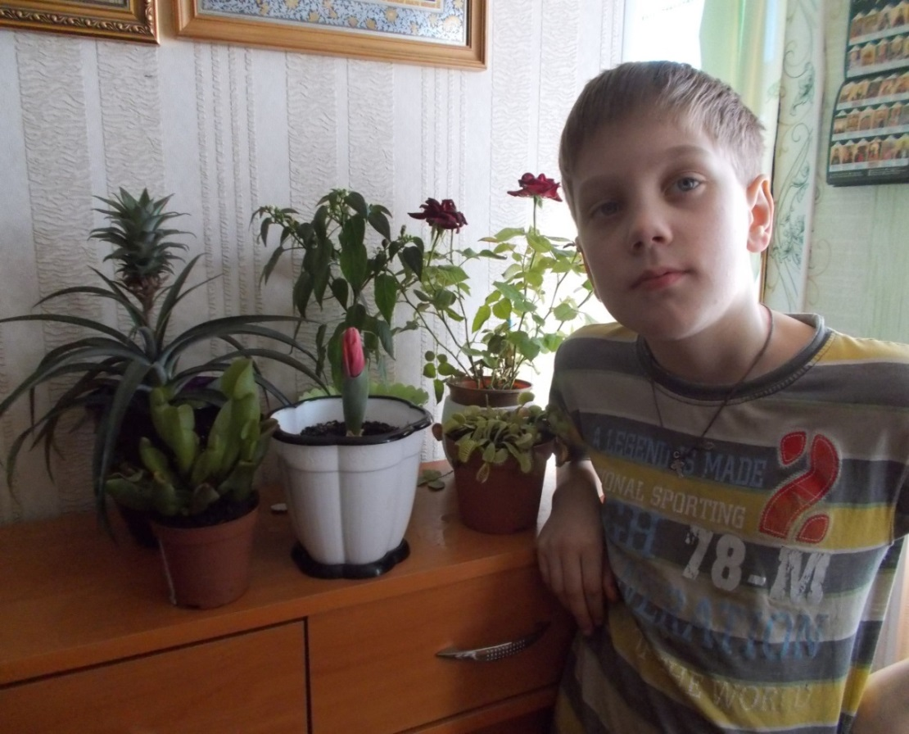

2.Мои растения.
1.Растения хищники.
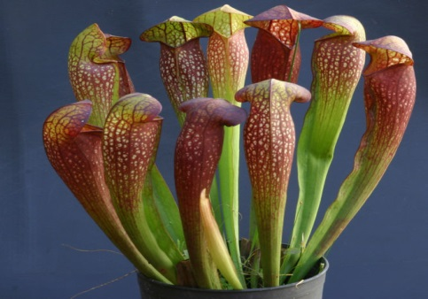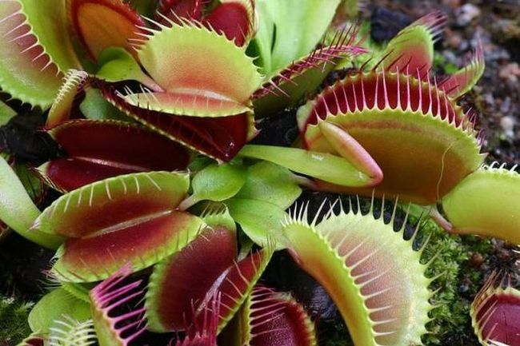

Венерина мухоловка растёт в США, на скудных песчаных почвах прибрежной зоны. Мухоловка имеет розетку листьев на коротком стебле, которые группируются вокруг длинного цветоноса - на его верхушке раскрывается несколько крупных белых цветков. У мухоловки удивительные по строению листья: черешок листа широкий и плоский, а пластинка листа разделена на две округлые створки, расположенные под углом друг к другу и снабжённые по краям длинными крепкими зубцами. Створки листа мухоловки снабжены чувствительными волосками, чувствующими севших на лист насекомых - тогда створки листа мгновенно захлопываются, зубцы створок заходят друг за друга, створки сжимаются всё больше и больше. После второй-третьей "охоты" лист мухоловки отмирает.
Интересно, что чуткие листья этих растений-хищников никак не реагируют на падающие на лист травинки и прочие несъедобные частички (их потом сдувает с листа ветер) - значит, они чувствуют не только прикосновение к листу, но и "мясной" запах жертвы.

Саррацения(Sarracenia) — хищное растение семейства Саррацениевые (Sarraceniaceae), родиной которого являются влажные торфяные районы Южной и Северной Америки.
Саррацения – это многолетние травянистые растения с листьями, закрученными в кувшинчики-ловушки, растущими на верхушке корневища. Листья вытянутые, узкие снизу и немного расширяющиеся кверху и часть листа образует крышку. Листья диаметром около 8 см, имеют яркую окраску, чаще с красноватыми прожилками, внутри покрыты жесткими волосками, которые направлены вниз, что затрудняет попавшим насекомым выбраться из ловушки.

Внутри листьев находиться пищеварительная жидкость, с помощью которой растение переваривает добычу. Добыча привлекается сладковатым нектаром, который вырабатывают листья-ловушки. В отличии от других растений-хищников у саррацении при попадании насекомого внутрь крышка не захлопывается, жертва просто тонет в скопившейся жидкости, постепенно перевариваясь. Цветки одиночные, на длинном цветоносе, диаметром до 10 см, в зависимости от вида их окраска может быть красной, фиолетовой, пурпурной или желтоватой.
Выведено множество гибридов саррацении, которые имеют различную форму и окраску листьев.
Уход

Освещение
Саррацения предпочитает яркое освещение, переносит прямые солнечные лучи, но не переносит изменения своего положения относительно источника света, поэтому определите ей сразу постоянное место и больше не переставляйте и не поворачивайте.
Температура
Саррацения хорошо переносит практически любую температуру выше 0°C. В зимнее время желательно обеспечить температуру около 10 °C.
Полив
Для саррацении почву необходимо поддерживать во влажном состоянии. Для полива использовать дождевую или дистиллированную воду.рекомендуется поливать в поддон. В летнее время уровень воды в поддоне может доходить до 1 см. Зимой, в период покоя, полив умеренный, в поддоне воду не оставлять.
Удобрения
Саррацения не нуждается в удобрении, все необходимые элементы питания она получает из перевариваемых насекомых.
Пересадка
Саррацению пересаживают раз в 2 года весной. Грунт должен быть рыхлым, содержать как можно меньше питательных веществ, с рН 4,5-5,5. Подойдет смесь из верхового торфа, сфагнума, перлита или крупнозернистого песка в соотношении 4:2:2, в смесь желательно добавить кусочки древесного угля. На дне горшка обязательно обеспечить хороший дренажный слой.

А это мои растения хищники.
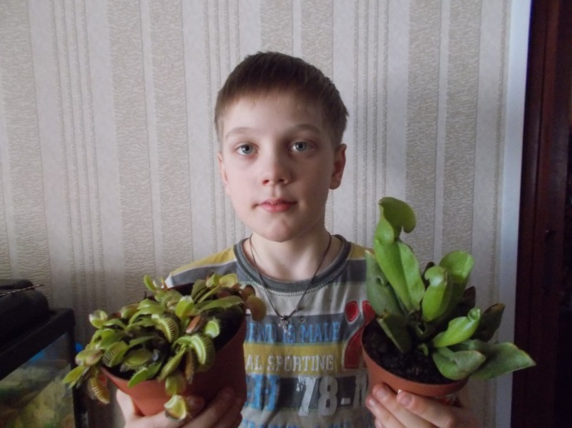
2 Домашний горький перец
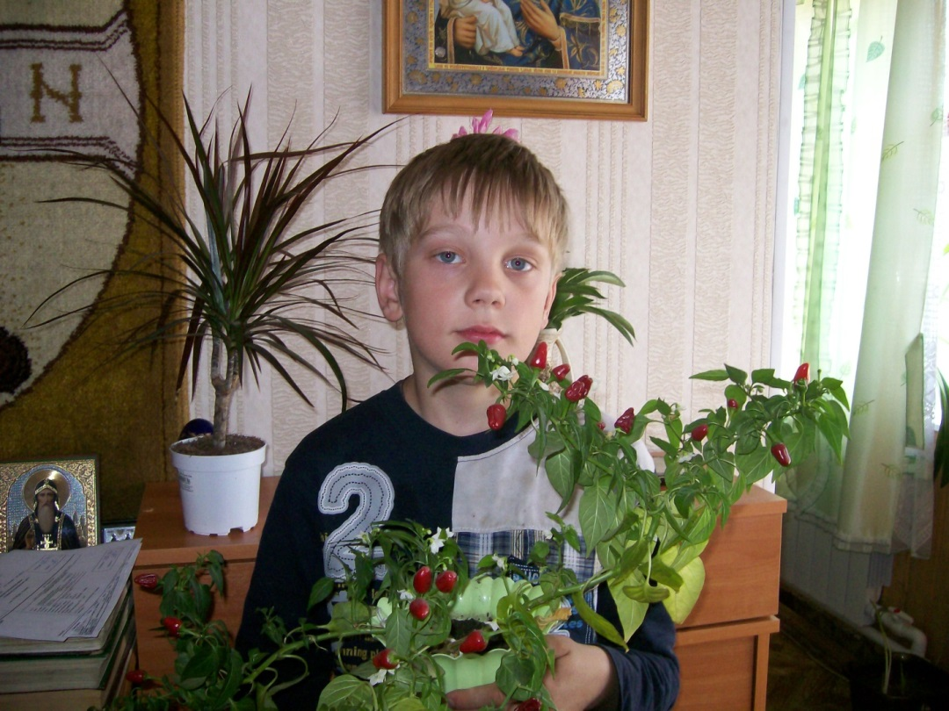
Этот перец я вырастил из семечек, которые взял у бабушки.
Многие выращивают его на подоконнике просто для красоты. Обе мои бабушки тоже выращивали красный горький перец в горшочках.
Смотреть на невысокий кустик с зелёными листьями и красными плодами особенно приятно в зимнюю пору, когда за окном так мало красок. Но нужно соблюдать предосторожность – ни в коем случае, потрогав перчики, не дотрагиваться до лица, тем более до глаз.
Перец считается признанным рекордсменом по содержанию витамина С. За выделение витамина С из плодов перца венгерский ученый Альберт Сент-Дьерди получил в 1937 году Нобелевскую премию.
Плоды перца, кроме витамина С содержат также витамины: А, В1, В2, В3, В6, Е, РР; микроэлементы: магний, калий, кальций, фосфор, железо, серу, хлор, натрий, алюминий, йод, железо, цинк, фосфор, а также сахара, масло, капсаицин.
В Европу перец был завезён вместе с другими пряностями на кораблях Христофора Колумба в 1493 году. В Россию же он попал в начале XVII века и изначально использовался как лекарство.
Многие народы с детства привыкли к острой кухне, и не замечают жгучести перца. Но мы устроены немного по-другому, поэтому специалисты советуют, если съели слишком большую дозу пищи с горьким перцем и горло горит, а на глазах выступили слёзы, нужно сразу выпить полстакана молока, пива, стакан апельсинового сока иди съесть кусочек чёрного хлеба.
Народы стран, где произрастает перец, с древности используют его лекарственные свойства.
- Острый перец справляется с микробами, помогает сбросить лишний вес и не набирать его снова, тормозит процесс старения организма.
- Например, в Мексике вместо нитроглицерина используют красный перец. 1 чайную ложку размолотого перца заливают 1 стаканом горячей воды.
- Интересно и то, что мексиканцы пьют чай из перца во время сильной жары, а эскимосы во время холода… А ещё мексиканцы утверждают, что перец просветляет разум.
- Жители Индии считают, что, именно благодаря красному перцу бедные люди в их стране, живущие в лачугах или даже под открытым небом, сохраняют хорошее здоровье.
- Жгучий перец предупреждает развитие онкологии.
- Врачи рекомендуют его пожилым людям, страдающим атеросклерозом.
- Кроме того жгучий перец облегчает состояние больных при бронхиальной астме, аллергии, улучшает пищеварение, циркуляцию крови, избавляет от доброкачественных опухолей, повышает секрецию желудка

Применение
Плоды такого перчика можно применять, как в кулинарии, так и в медицинских целях. Зрелые плоды можно настоять на спирту, и данный настой применять при ревматизме, радикулите, болях в пояснице.

3.Тюльпан.
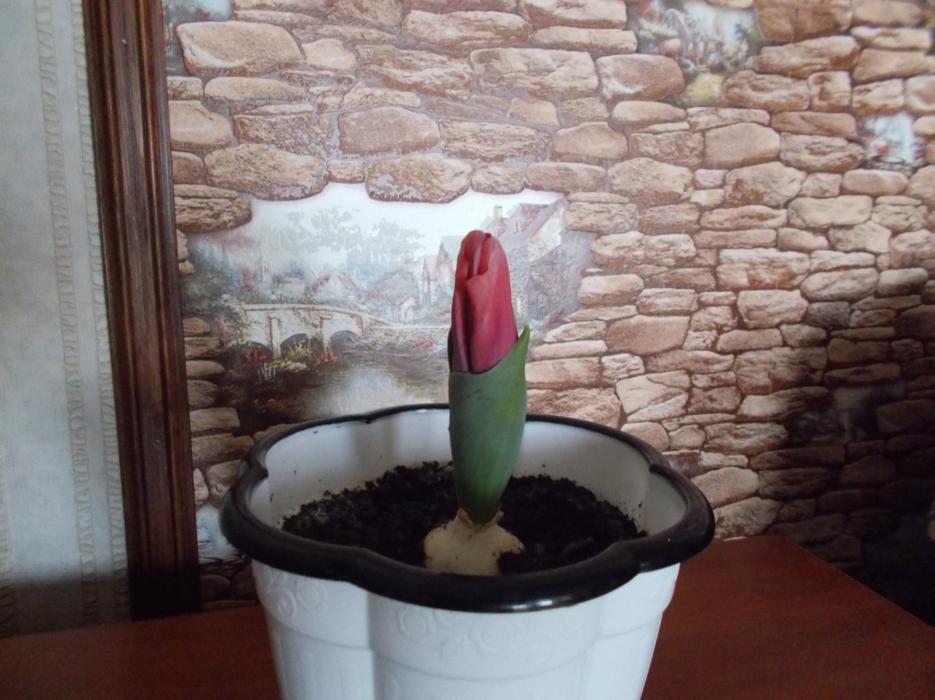

Как вырастить тюльпаны на подоконнике
Для посадки нужны луковицы с диаметром более 4-х см. Желательно выбрать круглые, упругие, в весом 30-40 грамм. Сухая чешуя на луковицах должна плотно прилегать. Чем больше луковицы соответствуют заданным параметрам, тем более высокая вероятность, что тюльпан зацветет в заданную дату. Как известно, от неудач никто не застрахован, поэтому возьмите луковиц на 20 процентов больше, чем планируете получить цветов.
Процесс занимает пять недель. Соответственно, чтобы вырастить цветы на подарок на 23 февраля, нужно начать процесс 18-20 января.
Почву для выгонки нужно подготовить следующим образом: смесь огородной земли, речного песка и торфа. Смешать данные компоненты в пропорции 3:1:1. Не рекомендуется брать землю с цветочных грядок (особенно с тюльпанных), т.к. в ней могут находиться возбудители болезней. Луковицы тюльпанов, которые нужно проращивать, желательно держать в холодильнике, пот постоянной температуре +5 градусов. За 2-3 дня до посадки необходимо продезинфицировать почву – залить горячей водой или же полить крепким, темно-розовым раствором марганцовки. Сами луковицы на сутки рекомендуется замочить в растворе гетероауксина (0.2 таблетки на 2 литра воды) или в растворе гумата натрия (0,2%). После чего для профилактики подержать луковицы в марганцовке полчаса.
Сухие чешуйки с луковицы лучше снять, потому что они могут затруднять рост корешков. Снимать их нужно аккуратно, чтобы не повредить участок около корней. После проведения этих процедур, луковицы высаживают в небольшие ящички, глиняные или пластмассовые горшочки. Глубина должна быть такой, чтобы при обильном поливе вершина луковицы тюльпана выглядывала из земли. Их можно высаживать достаточно плотно. Нет ничего страшного, если луковицы будут касаться друг друга.
Горшок нужно поставить на прохладное, темное место, где средняя температура будет составлять 12-12 градусов. Если нет такой возможности, то можно поставить и на подоконник. Но следует избегать попадания солнечного цвета, поэтому рекомендуется накрыть емкость плотной бумагой или картоном. Укоренение луковиц проходит обычно за 2 недели.
Полив необходимо осуществлять обычной водой, причем так, чтобы земля все время оставалась влажной. Когда ростки достигнут 12-15 см, бумагу, которая предотвращала попадание света, снимают.
Горшок, в котором прорастает тюльпан, нужно время от времени поворачивать, чтобы избежать искривления цветка во время роста. Если же окно, на котором прорастает луковица, не достаточно светлое, придется заняться искусственным освещением и предварительно конечно вымыть окна. Для этого подойдет простая или люминесцентная лампа на 40 Вт.
Срезают цветы в то время, когда лепестки тюльпана уже приобрели окраску, но еще закрыты. Луковицы, которые использовались для выгонки, можно высушить и высадить на грядки. Если срезать приходится за пару дней до запланированной даты, то такой букет цветов плотно заворачивают в бумагу и оставляют в прохладном месте.
Страной тюльпанов называют Голландию, но историческая родина красивых и ярких цветов — Средняя Азия. Именно оттуда произошло и название цветов — от персидского слова «тюрбан». Интересные факты о тюльпанах расскажут об истории и современной жизни популярных цветов.
- Впервые цветок тюльпана был упомянут в поэме XII века авторства Омара Хайяма.
- Из Персии тюльпаны были завезены в Турцию, где им дали название Lale. Имя Лале и сейчас является одним их популярнейших восточных женских имен.
- В XVI веке тюльпаны попали в Голландию, и почти сразу же страну охватила «тюльпаномания». Селекционеры начали выводить новые сорта цветов с необычайными и редкими окрасками. К 1740 году коллекция сортов тюльпанов одного голландского маркграфа насчитывала 360 видов.
- Благодаря своевременной поддержке и развитию отрасли выращивания тюльпанов Голландия экспортирует миру 9 млрд этих цветов каждый год.
- Петр I завез тюльпаны в Россию в 1702 году. Он даже учредил специальную контору, которая занималась только поставками цветов из Голландии.
- Во время Второй мировой войны нацисты отрезали все пути для поставок продовольствия в Нидерланды. Вследствие этого наступил голод, который унес жизни около 10 000 голландцев. Но больших жертв удалось избежать именно благодаря тюльпанам, луковицы которых люди отваривали и употребляли в пищу.
4.Драцены и кактусы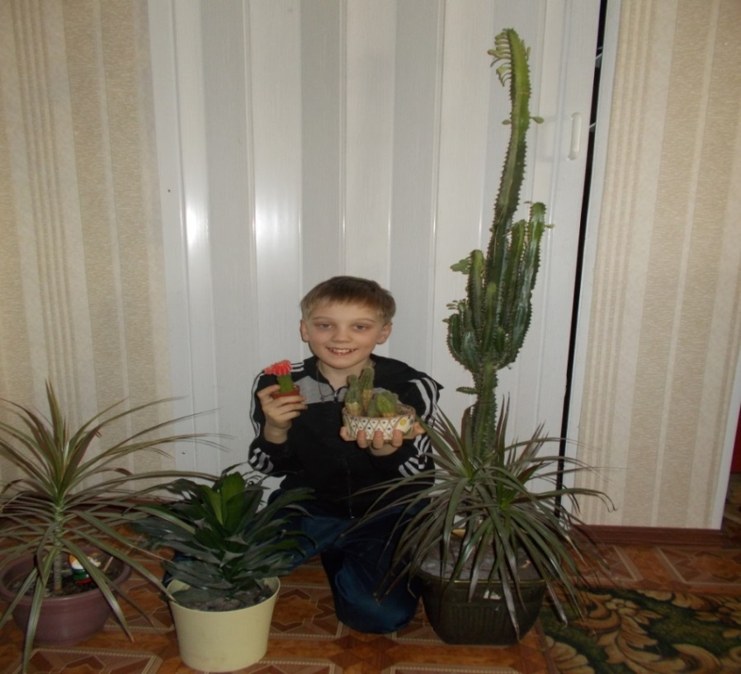
Народное название цветка: Драконово дерево, домашняя комнатная пальма
Внешнее описание Драцены:
Природными местами произрастания цветка Драцена являются влажные тропики Африки и Южной Америки, а также влажные теплые районы Австралии, Индии, Испании и Новой Зеландии.
Драцена - вечнозеленые декоративные лиственные деревья или кустарники с линейными листьями, которые спирально расположены на одревесневевшем стволе или или в виде пучка листьев на верхушке. Цветет мелкими цветками белых или синих оттенков, цветы у деревца драцены собраны в метелку и в отличие от листьев не представляют особой декоративной ценности.

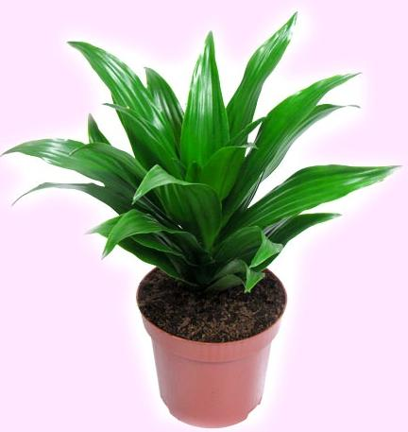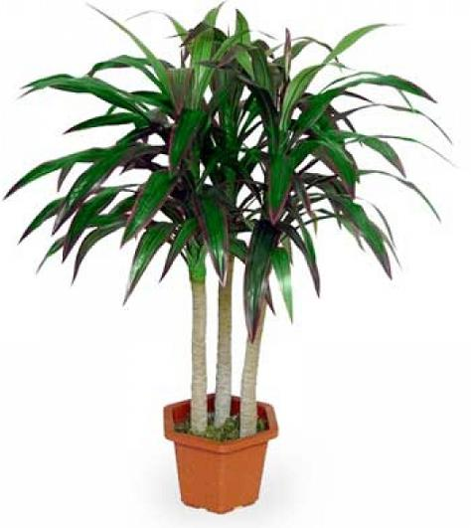
Уход, выращивание и пересадка Драцены в домашних условиях:
Драцена не переносит прямых солнечных лучей, от этого она сохнет и желтеют листья на концах. Поэтому ее нельзя держать на окне, но тем не менее для своего роста это растение требует яркое рассеяное освещение, поэтому ее можно поставить на столе или на подставке на расстоянии около 1-2 м от окна. Хорошо растет при искусственном свете.
Для драцены хорошая температура летом - 17-20° С, зимой - 12-14° С.
Поливать Драцену необходимо регулярно и обильно в период интенсивного роста (апрель-ноябрь) - сразу после просыхания земли в горшке. Она любит влажный воздух, поэтому необходимо опрыскивать дерево Дракона, а для устранения пыли необходимо купать под душем. В зимний период цветок Драцена поливают чуть реже, примерно через день после просыхания почвы.
Пересаживать молодые деревья и кустики Драцены необходимо ежегодно, а взрослые комнатные растения - 1 раз в 4-5 лет. Лучшим временем для пересадки является период с конца февраля до начала апреля. Горшки должны быть небольшие, но высокие с дренажом. Земельная смесь для Драцен может состоять из: 1 часть листовой земли, 1 часть перегноя, 2 части дерновой земли, 1 - торфа и 1 часть песка.
Размножать драцены в зависимости от вида можно разными способами: черенками и отрезками стебля, некоторые виды можно разводить семенами. Размножение черенками: обрезают верхушку стебля ("голову пальмы" с листьями или без) и для появления корней сажают на 1 месяц во влажную смесь песка и торфа, а затем пересаживают в горшок.
Все виды Драцены цветут очень редко раз в 10-12 лет.
ПодкормкуД. жидкими удобрениями осуществляют в вегетационный период примерно 1 раз в месяц.

Драцена Сандера (Счастливый бамбук)
Хотя гладкий стебель этого растения с эффектными перемычками внешне напоминает бамбук, истинное его название - Драцена Сандера (Dracaena Sanderiana). Английское «прозвище» Lucky Bamboo (на русский манер – «Бамбук счастья» или «Счастливый бамбук») закрепилось за этими закручивающимися зелеными побегами не случайно. Согласно учению фэн-шуй, это растение приносит в дом успех и достаток.

Советы по уходу
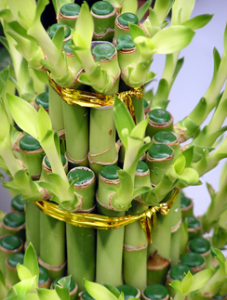
Драцена Сандера – многолетнее декоративное растение, которое отличается повышенной неприхотливостью. Она переживет все цветы в букете и будет прекрасно расти и развиваться даже в стакане с водой. При желании можете посадить свой «талисман удачи» и в почву. При минимальном уходе «бамбук счастья» будет радовать вас многие годы. Драцена Сандера обожает воду. Ей нужен обильный полив летом и умеренный зимой. Не допускайте пересыхания почвы. Если ваш стебелек растет в воде, нужно обновлять воду раз в 2 недели, добавляя в нее минеральные удобрения для роста (в естественных условиях все полезные вещества поступают растению из почвы). Вода должна быть обязательно фильтрованной, а лучше дистиллированной, комнатной температуры. Иначе листья могут пожелтеть. Выбирая место для своего комнатного «бамбука», избегайте залитого солнцем подоконника. Прямые солнечные лучи могут обжечь листья. Для драцены Сандера предпочтительней рассеянный свет. «Бамбук счастья» хорошо переносит сухость воздуха и не требует постоянных опрыскиваний. Время от времени протирайте листья от пыли. Комфортная температура для роста растения – 18–35°C.В качестве грунта для «бамбука счастья» можно использовать любую цветочную смесь или специальную для драцен. Растению необходим хороший дренаж (на дно горшка следует уложить мелкие камни или керамзит). «Бамбук счастья» хорошо растет в смеси равных частей цветочной земли и песка. Имейте ввиду, что голые стебли «бамбука счастья» отлично смотрятся в прозрачном сосуде, заполненном цветным гидрогелем. Подкормка: удобрения для драцен. Пересадку достаточно осуществлять раз в год весной .Размножают драцену верхушечными черенками, укорененными в воде или влажной почве, а также отрезками стебля со «спящими» почками. Со временем из посаженного побега вырастет настоящее дерево высотой около 70 сантиметров с прямостоящим стеблем и длинными листьями. Не ждите, что стебель будет продолжать закручиваться, а листья отпадут сами собой (красивые изгибы придают растению искусственным путем). Несмотря на то, что «бамбук счастья» все меньше станет напоминать своего прототипа, он нисколько не потеряет в своей декоративности, благодаря густой зеленой листве. Если же вы хотите наслаждаться голым стеблем, придется выламывать отрастающие побеги.

Кактусы
Кактусы считаются самыми неприхотливыми растениями, за которыми легко ухаживать. Их и поливать-то нужно раз в году! Увы, это совсем не так, как и утверждение о том, что кактусам достаточно всего лишь несколько капель воды. Как и многие другие растения, кактусы не любят избытка воды и, возможно, страдают от перелива больше, чем другие растения, но они так жене переносят недостатка влаги. В этом случае растение прекращает свое развитие, либо приостанавливает его и начинает питаться резервами своего ствола, но когда они истощаются, растение погибает.
Поскольку кактусы впитывают полезные вещества из воды при помощи корней, то полив должен полноценным, а не несколько жалких капель, только чтобы смочить земляной ком. Вода должна намочить всю землю, а защитой от лишней влаги послужит хороший дренаж.
Считается, что кактусы теплолюбивые и жаростойкие растения. Да, это так. Кактус может вполне комфортно переносить жару в 60 градусов, но у них, как и у других растений наступают периоды отдыха, когда растению требуется минимум света и температурный режим не более 10 градусов. За это время растение успевает подготовиться к следующему периоду роста и цветения. Именно по этому климат пустынь так хорошо подходит кактусам.
Еще одно распространенное мнение о том, чтокактусы цветут раз в несколько десятков лет, а то и вообще раз в жизни, является ошибочным. При правильном уходе цветущие кактусы радуют своих хозяев каждый год. Хотя есть некоторые виды кактусов, которые не цветут в домашних условиях, но большинство кактусов, достигая определенного возраста –возраста цветения – радуют нас эффектными цветами разнообразных форм и расцветок. Кстати, у некоторых кактусов период цветения наступает в зимнее время, а не в летнее, как у большинства других растений.
Но, пожалуй, самым распространенным заблуждением является то, что кактусы полезно ставить возле компьютера. Кактусы действительно растут лучше в условиях повышенного электромагнитного излучения, но вот то, что они поглощают это самое излучение, не доказано. Тем более что современные мониторы компьютеров имеют достаточную защиту от излучения, и нет необходимости в дополнительной.
Прежде чем поставить бедный цветок возле компьютера, позаботьтесь о том, чтобы ему там было достаточно света. Ведь недостаток освещения приводит к деформации растения, кактус неспособен сформировать полноценную ткань ствола, подвержен различным заболеваниям, и в итоге погибнет.
Но вот мнение о том, что колючки кактуса служат ионизатором воздуха, учеными доказано. Так что держать кактусы в квартире очень даже нужно, вот только создайте им необходимые условия, и они будут не только радовать вас своими необычными цветами, но и послужат на благо вашего здоровья.
Мои кактусы
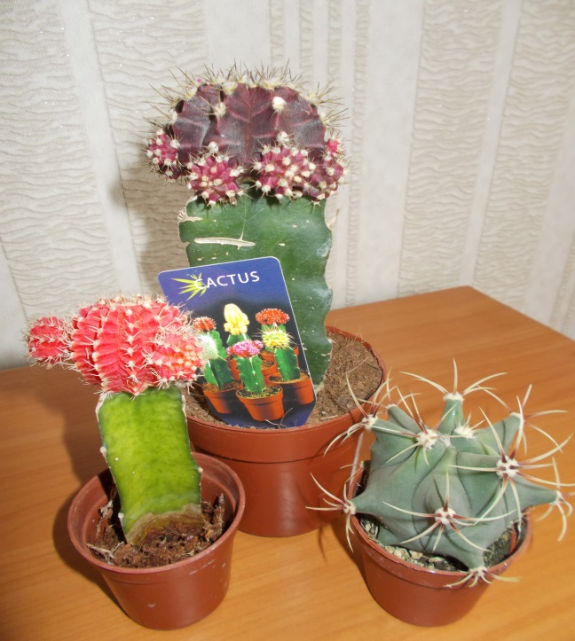

5.Ананас.

История
Анана́с (лат. Ananas, англ. Pineapple) — род травянистых тропических растений семейства Бромелиевые (Bromeliaceae).
Ананас — это травянистое многолетнее растение с сильно укороченным стеблем и густой розеткой листьев. Листья жесткие линейные мечевидные длинной 50-120см и шириной 3-6 см, по краям зубчатые, колючие. Взрослые растения могут вырастать до 1 метра высотой и до 2 метров в диаметре. Из прикорневой розетки листьев вырастает мясистый стебель, на вершине которого образуется цветонос длиной до 30-60 см. Соцветие колосовидное, заканчивающиеся на вершине «султаном» — розеткой небольших прицветковых листьев. Именно эту неплодную розетку можно видеть на плодах ананаса, которые продаются в магазинах. В колосовидном соцветие более ста зеленовато-белых или слегка фиолетовых невзрачных цветков. Каждый цветок прикрыт красным или зеленым прицветником. Цветение продолжительное, около одного месяца. Вначале зацветают цветки внизу соцветия, затем – соседние с ними и так далее до вершины. Соплодие, образовавшееся после оплодотворения многочисленных цветков соцветия, по внешнему виду напоминает большую мясистую сосновую шишку золотисто-желтого цвета. Таким образом, плод ананаса представляет собой сборный плод, состоящий из множества завязей, сросшихся с прицветниками и осью соцветия. Соплодие имеет цилиндрическую, коническую или эллипсоидальную форму. Сверху покрыто чешуйками.
Родом ананас из Бразилии, а в Европу он попал в конце XVIII века. Через 30 лет англичанам впервые удалось получить плоды ананаса в оранжерее, и с того времени он начал повсеместно выращиваться в теплицах наряду с виноградом и апельсинами — как излюбленный десерт богатых людей. В книгах по садоводству, выпущенных в 19 веке, подробно описывались способы культивирования ананаса. В конце 60-х годов возник торговый экспорт ананасов с Азорских островов, где это растение стали выращивать в промышленных масштабах, и интерес к комнатному разведению угас.
ВЫРАЩИВАНИЕ:
Свет: яркий, оптимально размещение у южного окна.
Температура: летом 22-30°C, зимой не ниже 18°C.
Полив: летом обильный, в зимнее время полив сокращают.
Влажность воздуха: ананасы любят регулярное опрыскивание, которое обязательно, если растение находится в слишком теплом помещении (при центральном отоплении зимой).
Подкормка: с марта по сентябрь. Лучше всего использовать попеременно органические и минеральные удобрения; внося их каждые две-три недели.
Период покоя: (октябрь—март), температура 18-20°C, полив регулярный, не подкармливают.
Пересадка: весной, молодые ежегодно, взрослые по мере необходимости каждые 2-3года. рН почвы для ананаса должна быть в пределах 4,5 - 5,0. Почва - из 3 частей легкой дерновой земли и 1 части перегнойной, с примесью песка. Можно использовать покупную почвенную смесь для орхидей. Емкость для посадки не должна быть слишком глубокой, лучше использовать широкие плошки.
Размножение: весной семенами, дочерними клубнями и черенками
Заключение.
В ходе своей работы я узнал много нового, интересного и полезного о растениях, которыми я занимаюсь.
Для того, чтобы они нас радовали яркими красками, цветами и плодами нужно много знать об уходе за ними, т.е. о том какую температуру и освещения они любят, как часто надо поливать и подкармливать и многое другое.
Получив новые знания, я надеюсь не допускать ошибок при выращивании моих зеленых любимцев и создать для них самые благоприятные условия. А они будут радовать меня и моих родителей своей красотой.

Интернет ресурсы
http://ogorodsadovod.com/entry/1542-ukhod-za-komnatnym-pertsem-i-ego-vyrashchivanie
http://www.mycharm.ru/articles/text/?id=4089
http://ru.wikipedia.org/wiki
http://ladyplaneta.ru/kak-vyirastit-tyulpan-zimoy-na-podoko
http://chudo-ogorod.ru/vyrashhivaem-ananas-doma
http://greenhome.org.ua/sarraceniya-rastenie-xishhnik-i-uxod-za-nim
Автор: IrinaShevchenko
http://relax.com.ua/what-to-do/care-of-plants/interesting-facts-about-cacti/http://home.damotvet.ru/gardening/806601.htm
http://ogorodsadovod.com/entry/1542-ukhod-za-komnatnym-pertsem-i-ego-vyrashchivanie
http://www.wday.ru/dom-eda/interer/kak-vyrastit-bambuk-schastya/

